МИНИСТЕРСТВО ОБРАЗОВАНИЯ И НАУКИ РФ

Федеральное государственное бюджетное образовательное учреждение высшего профессионального образования

«Московский Государственный Университет Связи и Информатики»

Кафедра

«Математическая кибернетика и информационные технологии»

Лабораторная работа № 1

по дисциплине: «Введение в информационные технологии»

Выполнила студентка группы БФИ2102

Пальчикова Е. В.

Проверил преподаватель:

Павликов А. Е.

Practice_2 – это сайт-переводчик. Он считывает текст, введённый практически на любом языке и выдаёт перевод на выбранный язык.

Сайт написан с использованием следующих технологий:

* Python
* HTML
* Flask
* Azure API

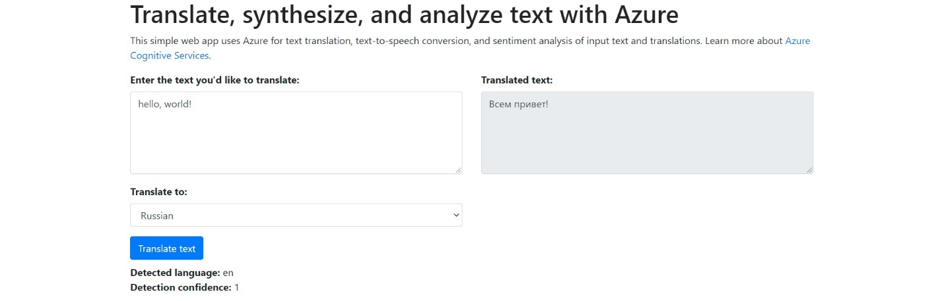

Рисунок 1 – Practice_2

Вывод

При выполнении этой работы я зарегистрировалась на сайте Azure и научилась писать README файлы